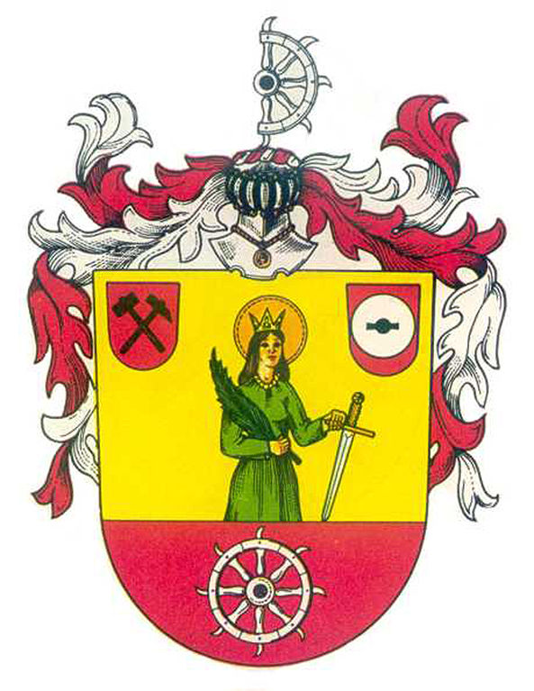
Město Hora Svaté Kateřiny
Dlouhá 261, 435 46 Hora Svaté Kateřiny

Odhlášení psa z evidence místního poplatku ze psů
(místní poplatek ze psů dle obecně závazné vyhlášky města Hora Svaté Kateřiny)

Čestné prohlášení

1. Základní údaje o poplatníkovi
Jméno a příjmení/Název: …..………………………………………………….……………..
Rodné číslo/IČ: ……………………………………
Adresa: …………………………………………………………………………………………

2. Psa odhlašuji z důvodu:
úhyn psa
předání jinému majiteli
jiný: ……………………………………………………………………………………………………………………………………………………………………………………………………

Evidenční známka č.

byla vrácena
nebyla vrácena, z důvodu ………………………………………………………………………………………

Poučení: V případě nevrácení známky beru na vědomí, že známka je nepřenosná na jiného psa a její další používání je považováno za zneužití, se všemi riziky a odpovědností.

Žádám o vrácení alikvotní části poplatku ………………………Kč
na bankovní účet č. ……………………………………/……………….., a nebo v hotovosti na pokladně.

Prohlašuji, že veškeré údaje jsem uvedl podle nejlepšího vědomí a svědomí a že jsem si vědom důsledků v případě uvedení nepravdivých nebo neúplných údajů.

V Hoře Svaté Kateřiny dne ………………… podpis držitele ………………………..

